九九下载-天地图转GeoTif/Img文件-使用说明
将天地图下载转存为GeoTIff/Img数据。
- 介绍
九九下载-天地图转GeoTiff/Img文件，是一个将天地图瓦片，转存为本地GeoTiff或Img的下载工具。
- 使用
主界面如下图：
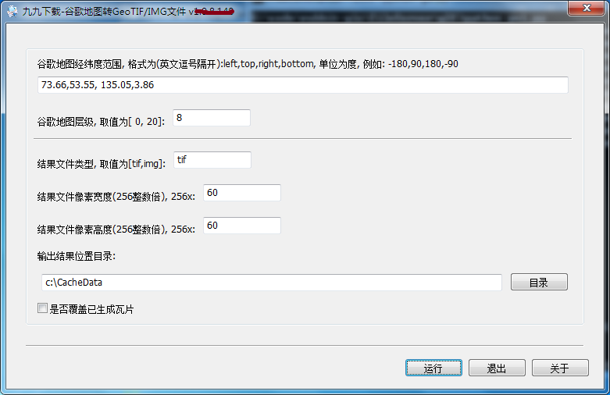

如上图，分别设置好相关参数，点击“运行”，启动程序，需要设置的参数项有：
序号 | 参数 | 说明
 | 天地图经纬度范围, 格式为(英文逗号隔开):left,top,right,bottom, 单位为度, 例如: -180,90,180,-90 | 要下载天地图的经纬度范围
 | 天地图层级, 取值为[ 2, 18] | 要下载天地图的层级，一次只能设置一层级
 | 结果文件类型, 取值为[tif,img] | Tif或img
 | 结果文件像素宽度(256整数倍), 256x | 该参数控制水平方向上多少张瓦片拼接到结果文件，
 | 结果文件像素高度(256整数倍), 256x | 该参数控制水平方向上多少张瓦片拼接到结果文件，
 | 输出结果位置目录 | 结果文件目录
 | 是否覆盖已生成瓦片 | 设置下载过程是否覆盖已存在瓦片

- 效果图
下载瓦片拼接结果（级别7，文件大小94.M，像素数5888,5632）：
